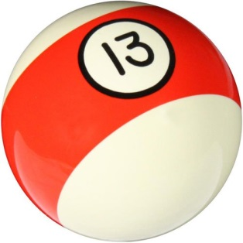
Předmět: Anglický jazyk
AJ
DOSTÁL
^{8th}

Týden: 8. 6. - 12. 6. (13th)
Učitel: Dostál
Email: ondrej.dostal@mzs-vb.cz

Zpětná vazba (výsledky, foto kontrola) proběhne zasláním na můj email, nebo vytištěnou formu odevzdat do schránky školy – PODEPSANOU – jméno+ třída. Podepisuj se i do emailu (jinak nebude jasné, kdo mi poslal práci z adresy) např. djrakim@gmail.com. Úkoly VYŽADUJI do PÁTKU aktuálního týdne, na který jsou zadány DÚ. Práce se známkují.

Hezký den, zůstaneme u interaktivních pracovních listů. Postupně bude kvantita klesat, ale 15.6 si uděláme test day. Stále se budeme točit kolem 4 základních časů, které jsme probírali. Nezapomeň, že stále kontroluji odevzdávání, v tomhle případě vyplnění online prac. listů.
Pondělí – pátek - online worksheets
- Níže nechávám přihalšovací údaje. Opakuji : do username nevyplňuješ své jméno, ale tu zkomoleninu a do políčka pasword napíšeš HESLO.

https://www.liveworksheets.com/workbooks/

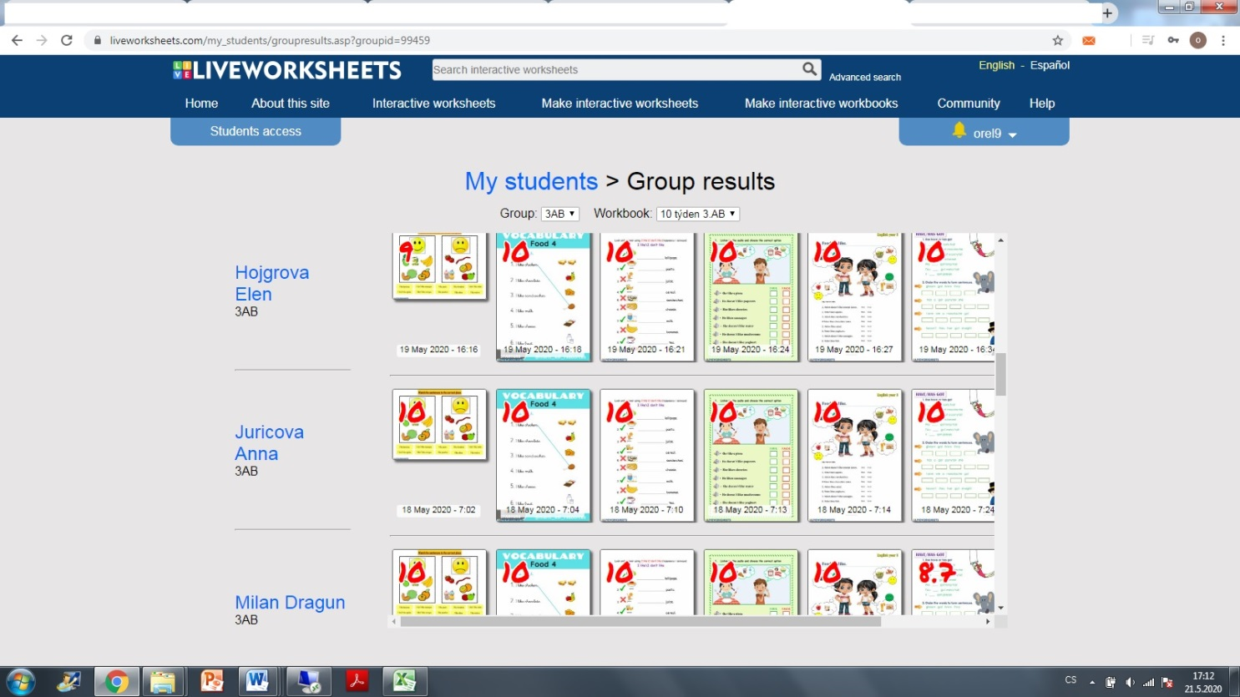
Pro představu, kontrola proběhne!

